Presseinformation
hansgrohe sender professionelle cykelryttere ind under bruseren i den aktuelle ”Shower like a pro” kampagne

Hasselager, juni 2018. Tour de France 2018 er lige rundt om hjørnet, og i den forbindelse starter hansgrohe sommerens brusekampagne. Ud over at være specialist i produkter til bad og køkken er hansgrohe også en af hovedsponsorerne bag cykelholdet BORA-hansgrohe, der bl.a. har den tredobbelte verdensmester i landevejscykling Peter Sagan med i en række af sæsonens store cykelløb. Både Sagan og flere andre ryttere er del af den internationale kampagne, der også indebærer lanceringen af en limited edition Peter Sagan-håndbruser og gode brusertilbud hos hansgrohes forhandlere.

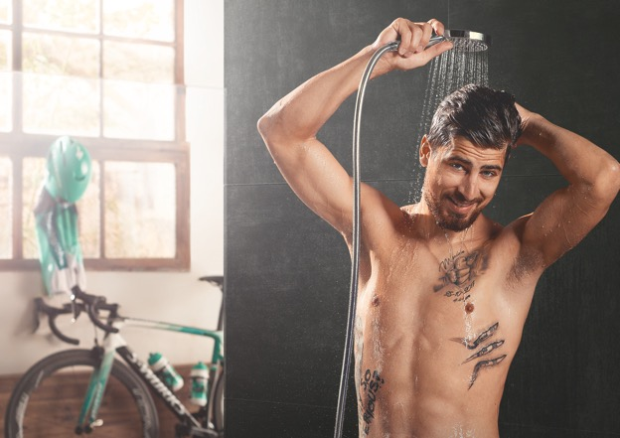
BORA-hansgrohe-ryttere er stjernerne i ”Shower like a pro”-kampagnen

Vi er vant til at se BORA-hansgrohe-rytterne på landevejen, men i den aktuelle bruserkampagne ser vi dem der, hvor de søger hen efter både træning og konkurrence: under bruseren. Sammen med Peter Sagan er tre ryttere i fokus: den unge italiener Davide Formolo, Tysklandsmester Marcus Burghardt og Rafal Majka, dobbelt vinder af den prikkede bjergtrøje i Tour de France.

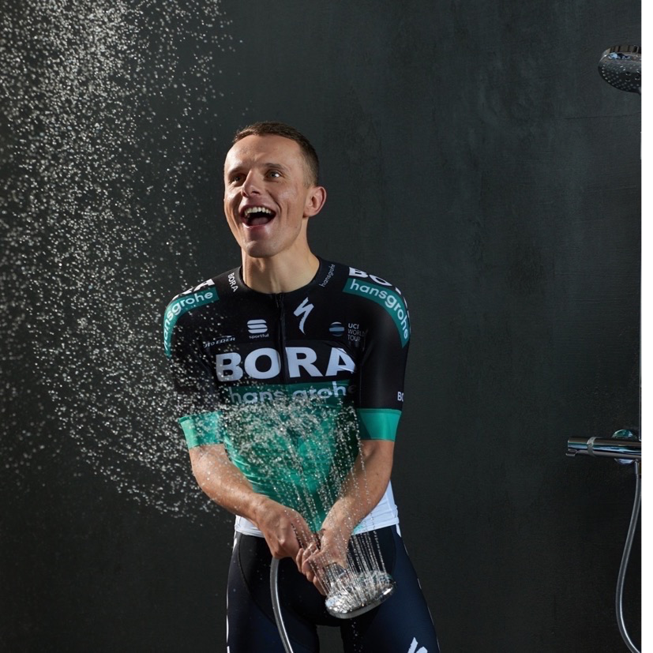

På Facebook og Instagram vil man møde billederne af cykelrytterne, som nyder et forfriskende brusebad, lige som der vil være afstemninger og interessante facts bag om BORA-hansgrohe. Derudover vil kunderne møde displays og bannere med cykelholdet og -rytterne hos hansgrohe-forhandlerne – både online og i fysiske butikker. Den kombinerede indsats skal styrke kendskabet til både hansgrohe og BORA-hansgrohe hos forbrugerne og samtidig vise, hvad cykling og brusebade har med hinanden at gøre.

Opdag Peter Sagan limited edition-håndbruseren
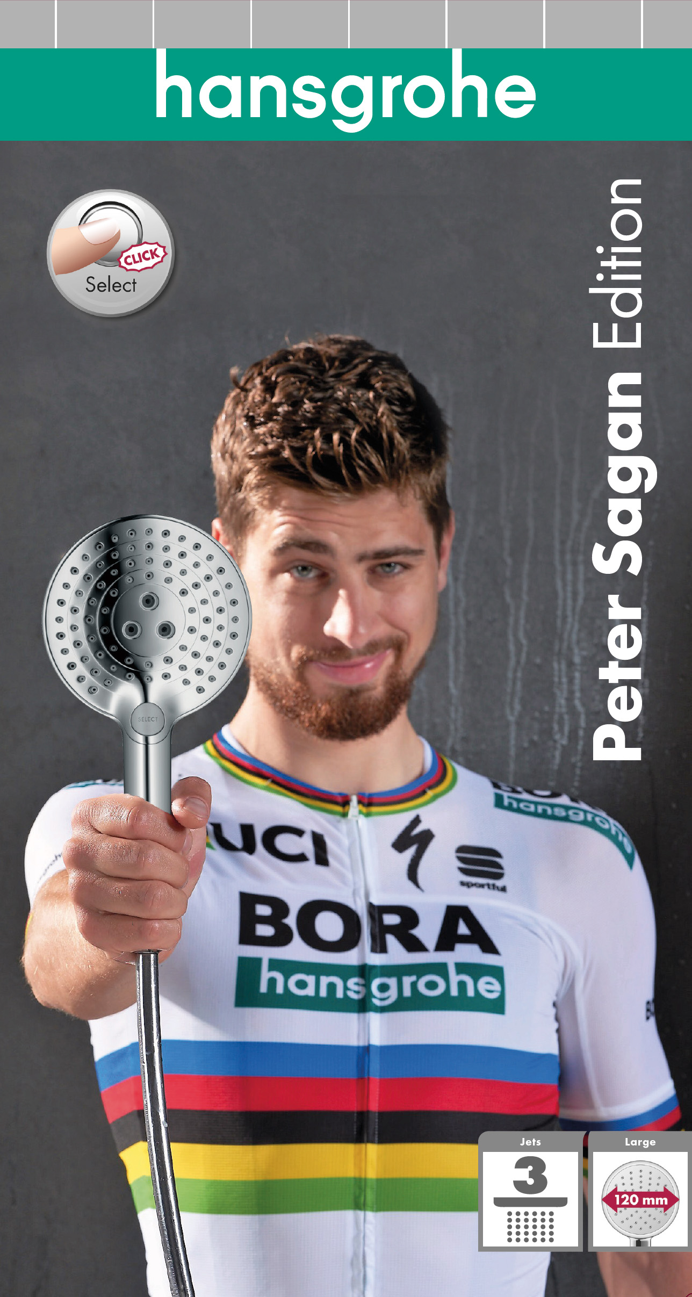
hansgrohe har designet en – meget – limited edition Peter Sagan-håndbruser, som bærer indgraveringen af den tredobbelte verdensmesters logo og navn.

Der bliver kun fremstillet 100 stk. af den særlige bruser. Nogle af dem kan vindes i den officielle BORA-hansgrohe app, og resten sættes til salg på Peter Sagans hjemmeside.

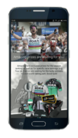
En unik app holder dig opdateret med BORA-hansgrohe teamet
Den officielle BORA-hansgrohe app kan downloades fra App Store til iOS eller til Android fra Google Play og findes på engelsk og tysk.
360-graders billeder giver eksklusive kig bag kulisserne, og det professionelle løbscenter holder cykelentusiaster opdaterede med resultater og nyheder om holder og rytterne, uanset hvor man befinder sig. Ægte fans kan også købe udstyr og merchandise i den integrerede fan-shop.
I juni begyndte det unikke, officielle BORA-hansgrohe cykelspil 2018 i appen, og her kan man vinde fantastiske, eksklusive præmier ved at gætte etapevindere og besvare bonusspørgsmål. Der er præmier for over 220.000 kr. på højkant lige fra merchandise og sponsorpræmier til limited edition Peter Sagan-håndbrusere og signerede cykeltrøjer.

hansgrohe er premium-mærket for brusere, brusesystemer, bad- og køkkenarmaturer samt køkkenvaske i den internationale Hansgrohe Group. Med prisbelønnede produkter former hansgrohe vandet i køkkenet og på badeværelset. For her bruger mennesker tid, der er særligt vigtig for dem - og oplever betydningsfulde øjeblikke med vand. hansgrohe udvikler fremtidens løsninger til disse øjeblikke og forener fremragende design, kvalitet med lang levetid og intelligente funktioner for den bedste komfort. hansgrohe gør vand til en storslået oplevelse:
hansgrohe. Meet the beauty of water.
Læs mere om mærket hansgrohe på:
www.facebook.com/hansgrohe
www.twitter.com/hansgrohe_pr

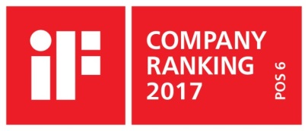 | Sanitetsbranchens designleder  I den aktuelle Ranking fra det Internationale Forum Design (iF) af de bedste virksomheder i verden når det handler om design, ligger Hansgrohe SE på en 6. plads ud af ca. 2.000 virksomheder. Med 1.040 point overhaler armatur- og bruserspecialisten fra Schiltach endda virksomheder som Audi, BMW og Apple og topper endnu en gang design-hitlisten for sanitetsbranchen.  www.hansgrohe.dk/design

Yderligere information: | Hansgrohe A/S, Marketingafdelingen  Merete Lykke Jensen  Tlf. 86 28 74 00, marketing@hansgrohe.dk  www.hansgrohe.dk

